安徽组织干部学院采购项目询价函
各位供应商:
我单位现需印制学员学习笔记本一批，请贵单位就此采购项目进行书面报价。
- 项目内容及参数要求
名称：学习笔记
印制数量：5000本
规格：18K（内页170*240mm）
页数：200 P/本
封面：红色PU皮料，纹理细腻，富有光泽。封面文图采用高温压印工艺。
纸张：140g米黄色道林环衬纸对裱；内页80g米黄色道林纸。写字不渗墨，书写光滑，不毛躁。
印刷：全本彩色印刷（按指定排版内容，其中四色全彩页18P,双色彩页90P。）
装订：机器锁线，精装成册。（配红色丝带、白色堵头布）
参考样图：
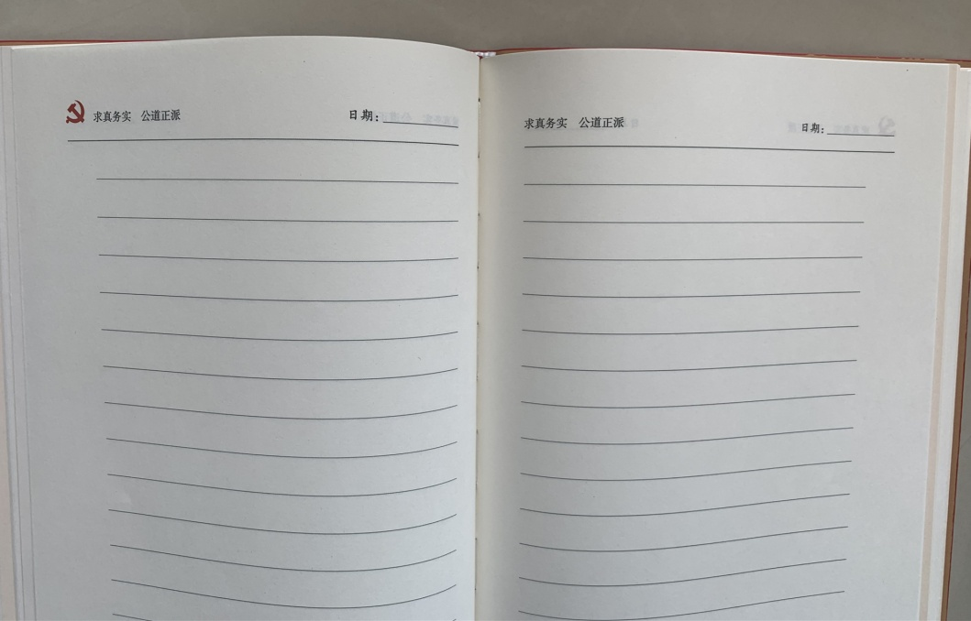
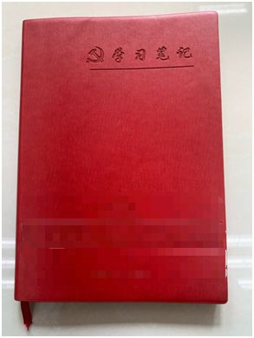

二、报价表格式及要求
报价供应商  (盖章） |  |  | 法人 |  |  | 联系人
供应商地址： |  |  |  |  | 联系电话：
名称 | 单位 | 数量 |  | 单价 |  |  | 金额
学习笔记 | 本 | 5000
合计总价 | （大写） |  |  |  |  |  | （小写）￥
参数响应情况
备注 | 供应商应描述所供产品参数与项目要求参数对比的响应程度（如提供纸张与参数要求不一致，需寄样品纸）
1.供应商资格要求:
（1）满足《中华人民共和国政府采购》第二十二条要求；
（2）本项目不接受联合体参与采购活动；
（3）具有有效营业执照，且营业执照中经营范围含有本次采购内容；
（4）具有履行合同所必需的设备和专业技术能力。
2.付款方式: 货物验收合格，供应商提供税务发票，通过学院审批程序后付款。
3. 供货周期:合同签订后20天内。
三、投标须知
1. 供应商响应文件应包含以下内容：
（1）营业执照复印件或影印件；
（2）符合要求的项目报价表并加盖公章；
（3）企业简介，附厂房设备照片和企业业绩介绍（提供业绩合同或用户证明复印件）；
（4）无不良信用记录声明函（格式见附件）。
2.供应商所报总价应包含运费、税金等费用，学院不予支付其他任何额外费用。
3.响应文件份数要求：正本1份；副本2份，密封提交。
4.评标标准:符合采购需求，且价格最低者中标。
四、其他
采购单位：安徽组织干部学院（安徽干部网络学院）
地址：合肥市巢湖市黄麓镇书香路安徽组织干部学院；
项目联系人：倪老师，电话：0551-88569630。
纪检监督电话:0551-88563618。

附件：
无不良信用记录声明函
本公司郑重声明，我公司无以下不良信用记录情形:
1、公司被人民法院列入失信被执行人；
2、公司、法定代表人或拟派项目经理（项目负责人）被人民检察院列入行贿犯罪档案；
3、公司被工商行政管理部门列入企业经营异常名录；
4、公司被税务部门列入重大税收违法案件当事人名单；
5、公司被政府采购监管部门列入政府采购严重违法失信行为记录名单。
我公司已就上述不良信用行为进行了查询。我公司承诺：合同签订前，若我公司具有不良信用记录情形，贵方可取消我公司中标资格或者不授予合同，所有责任由我公司自行承担。同时，我公司愿意无条件接受监管部门的调查处理。

投标供应商公章：
日 期：

